# 4 555单稳态触发器

## 原理图



## 电路分析

单稳态触发器的特点是电路有一个稳定状态和一个暂稳定状态。在触发信号作用下，电路由稳定状态翻转到暂稳态，暂稳态不能长久保持，一段时间后，由于电路中RC的延时作用结束后，电路自动返回稳态。

对于555单稳态触发器，若输入一个负脉冲，则会输出一个持续时间为 的正脉冲，



图像如下：

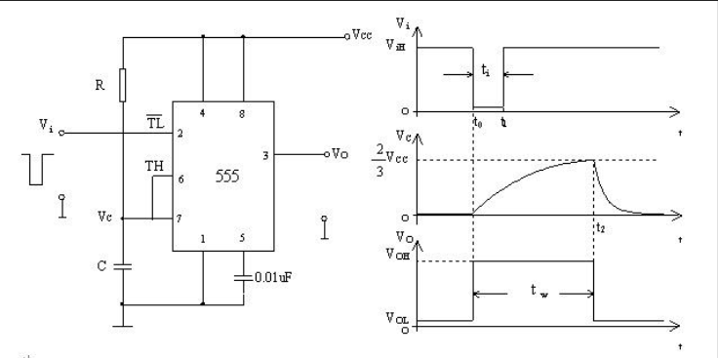

## 三、元件描述

|  |  |
| --- | --- |
| 元件 | 描述 |
| 555芯片 | 详见（五、555芯片资料） |
| 电阻R | 一般千欧级别 |
| 电容C | 一般钠法级别 |
| 电容C2 | 放电作用，一般固定为 |

## 四、设计与测试

波形变换：将频率为1kHz，正占空比为50% 的方波转变为频率为1kHz，正占空比为80% 的矩形波。

设计方案：，由于电容型号较少，故优先选择C=22nF，则， 选择最接近的33 ，测试结果如下图：

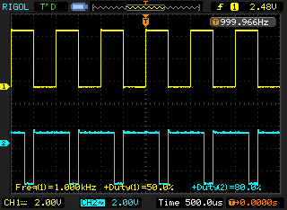

## 五、555芯片资料

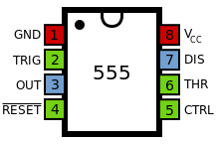

图1 引脚封装

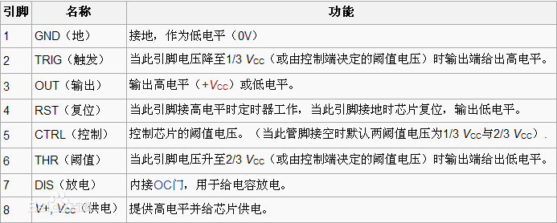

图2 引脚描述

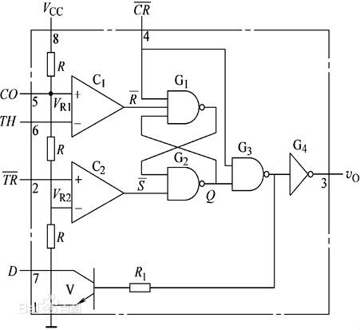

图3 内部电路